«Зимняя прогулка с детьми раннего возраста»
Проектная деятельность в детском саду с детьми раннего возраста.
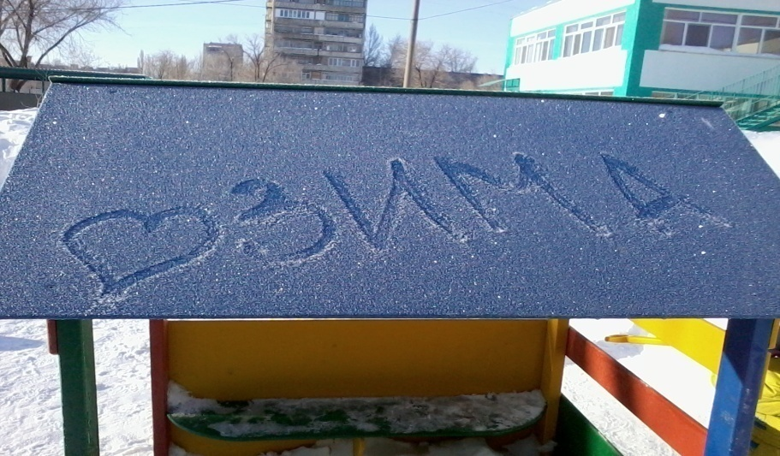

Выполнили: воспитатели МДОАУ « ДС №3 «Тополек»
М.И. Дуйсембаева,
Е. В. Леващева

г. Ясный, 2014
Нормативно-правовой ресурс
Проект «Зимняя прогулка с детьми раннего возраста» разработан с учетом «ФЕДЕРАЛЬНЫХ ГОСУДАРСТВЕННЫХ ОБРАЗОВАТЕЛЬНЫХ СТАНДАРТОВ» к структуре «Основной общеобразовательной программы дошкольного образования», «Закона об образовании РФ».
Цель проекта: оптимизация двигательной активности детей раннего возраста на прогулке в процессе игровой деятельности

Задачи проекта:
- Создание благоприятных условий для двигательной активности и положительного эмоционального настроя;
- Оздоровление и закаливание детского организма;
- Знакомство детей с разнообразными видами движений и создание условий для их системного выполнения (знакомство с обитателями подводного мира: кит, морские звезды, ракушки, черепахи и др.);
- Формирование двигательных умений и навыков детей в процессе коллективных игр и игровых упражнений

Этапы работы:
Целеполагание. Одним из факторов формирующих здоровье ребёнка является двигательная активность, которая определяется как количество движений, которое малыш производит в течение всего периода бодрствования.
Двигательная активность не только повышает резервные возможности организма ребёнка, но и является профилактикой заболеваемости. Недостаток движения вызывает целый комплекс нарушений в функционировании организма. Для малышей потеря в движениях - это потеря в развитии, здоровье, знаниях. Ребёнок активно познаёт мир, используя для этого весь, пока ещё не достаточно большой, запас движений.
Движения являются биологической потребностью растущего организма, без удовлетворения которой ребёнок не может правильно развиваться и расти здоровым. Содержанием двигательной активности является разнообразные движения: ходьба, бег, прыжки, лазанье, метание. Они способствуют развитию всех систем организма и особенно сердечно - сосудистой, дыхательной, костно-мышечной, нервной. Под влиянием движений улучшается обмен веществ, развивается эмоциональная, волевая, познавательная сфера малыша.

Творческое название: «Подводный мир»;
Сроки реализации: декабрь 2013 год по март 2014 год;
Вид проекта: ролево – игровой;
Участники: первая младшая группа, родители;
Интеграция образовательных областей: физическое развитие, речевое развитие, познавательное развитие, художественно – эстетическое развитие, социально – коммуникативное развитие

Практическая деятельность
Для разнообразия движений детей раннего возраста на прогулке на групповом участке имеются следующие группы снежных фигур:
Первая группа – фигуры для закрепления навыков равновесия;
Вторая группа – фигуры для прыжков, перешагивания;
Третья группа – фигуры для упражнений в метании;
Четвёртая группа – фигуры для подлезания
И горки для скатывания.
Большое значение придаётся профилактике травматизма во время проведения прогулок. Постройки должны быть прочными, гладкими.

«Китёнок»
(фигура для закрепления навыков равновесия, спрыгивания с твердой поверхности, ползания, скатывания, упражнений в метании)
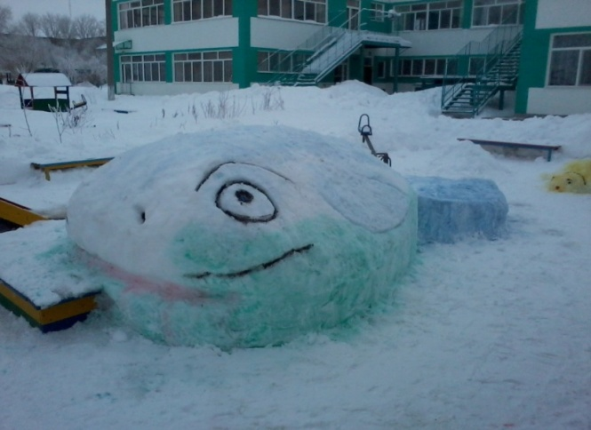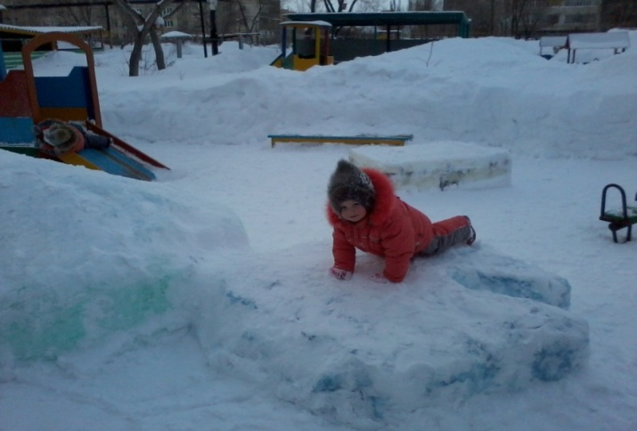
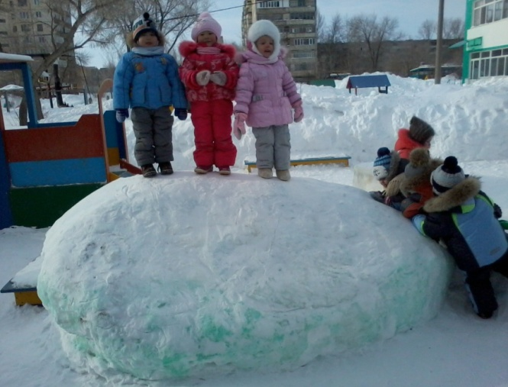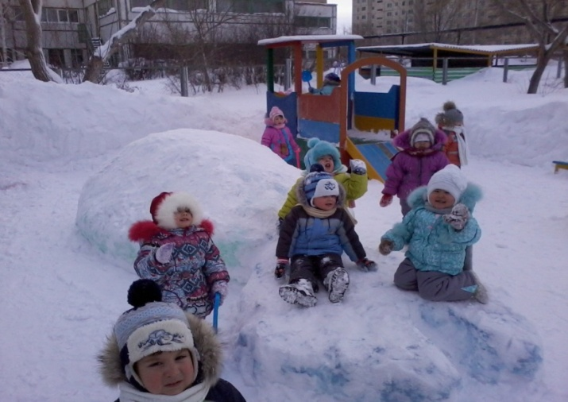

«Черепаха»
(фигура для лазания, скатывания)
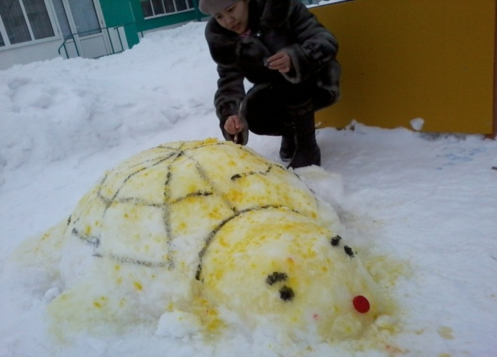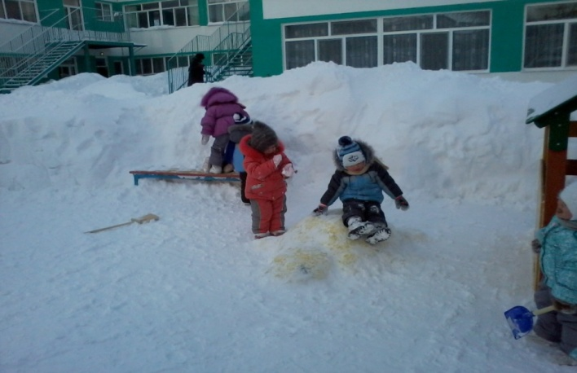
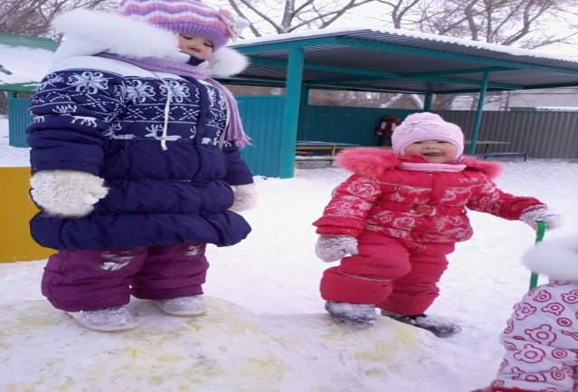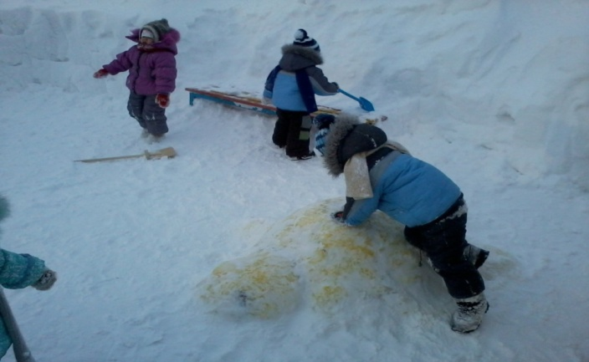
«Сундук»
(фигура для лазания, спрыгивания, для закрепления навыков равновесия)
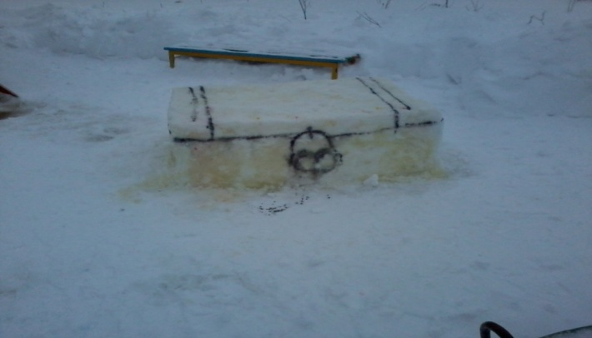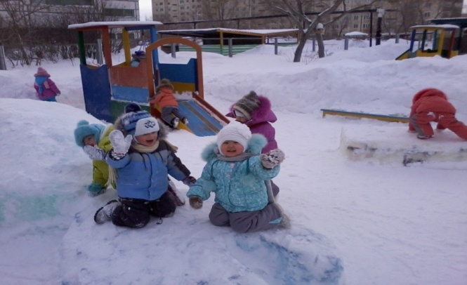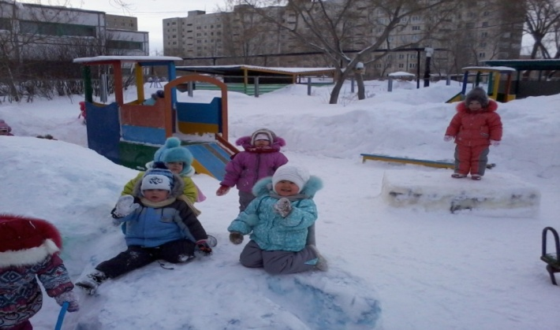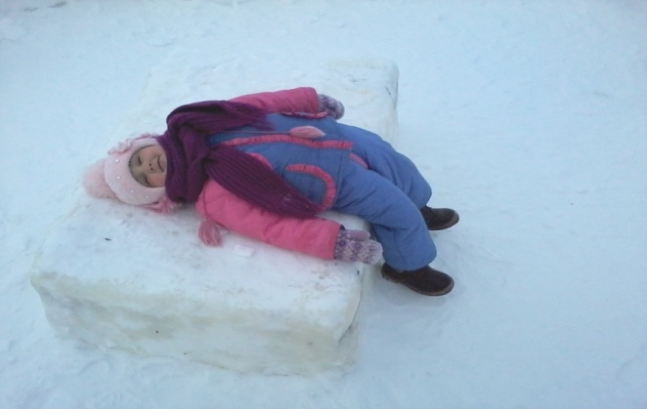«Морские звезды, ракушки»
(фигура для закрепления навыков равновесия, перешагивания, перепрыгивания, ориентировка в пространстве)
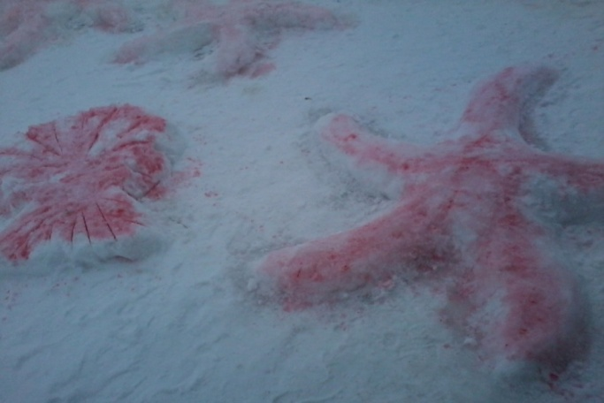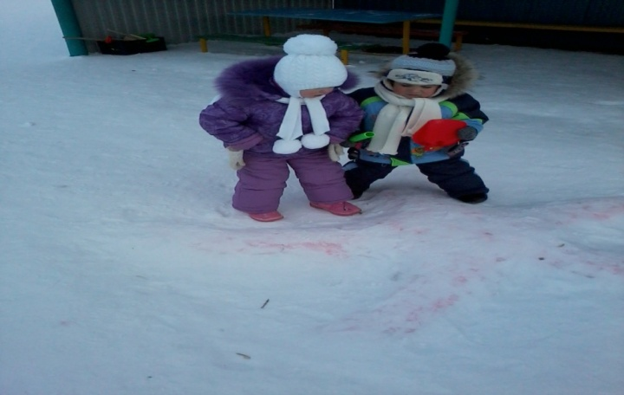
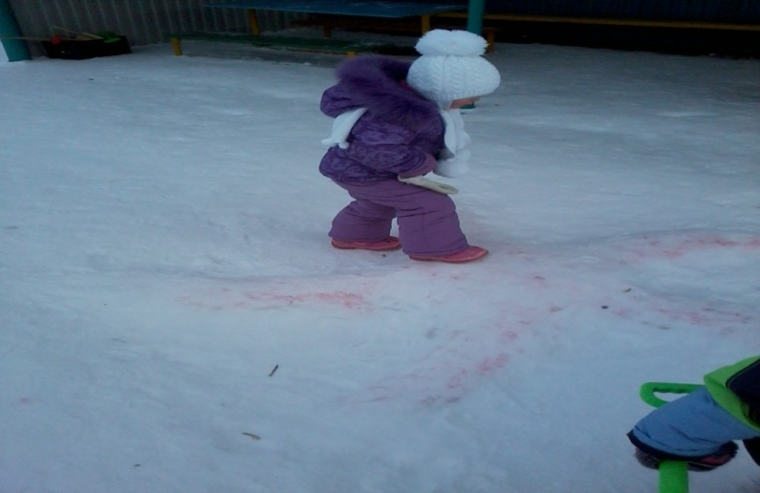

«Горка»
(постройка для скатывания)
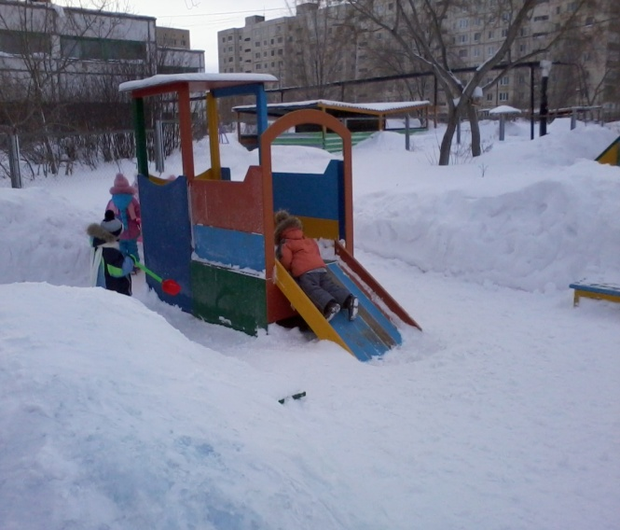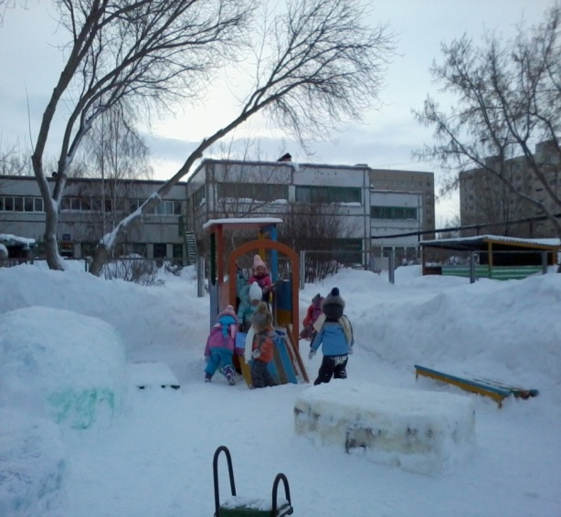
«Трудовая деятельность»
(организация комплексных работ по расчистке группового участка, дорожек от снега)
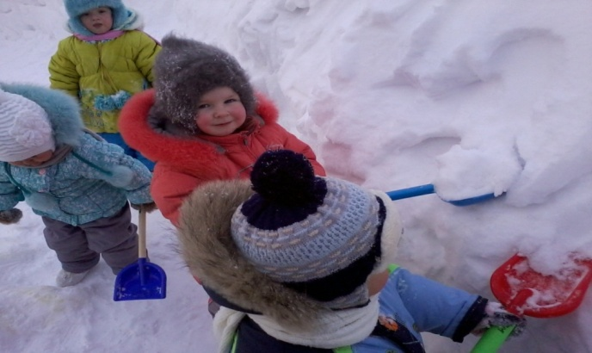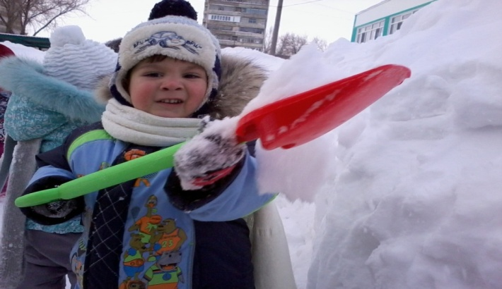
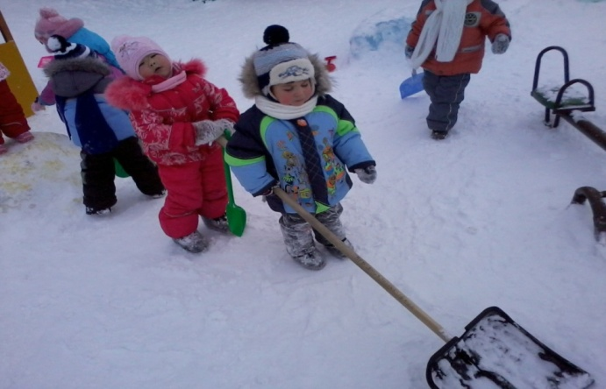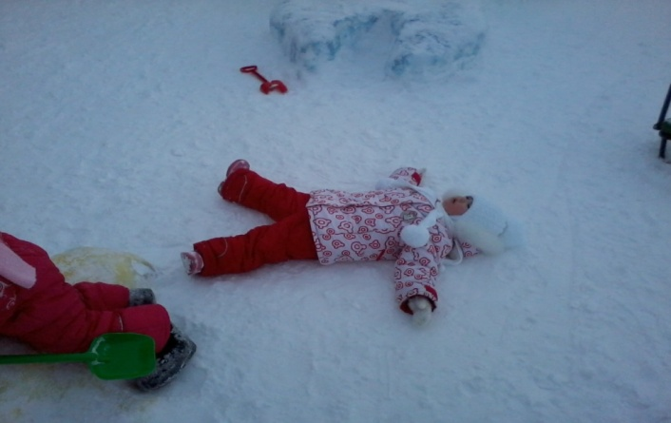

«Игра»
Подвижные игры занимают большое место в жизни малышей и представляют собой эффективное средство развития двигательной активности, в процессе которых они проделывают разнообразные движения: бегают, прыгают, бросают, лазают и т.п.
Выполняя данные движения, дети обогащают свой двигательный опыт, учатся ориентироваться в пространстве, развивают ловкость, быстроту, выносливость.
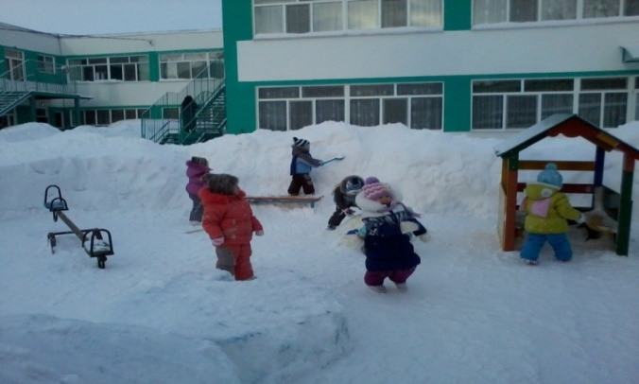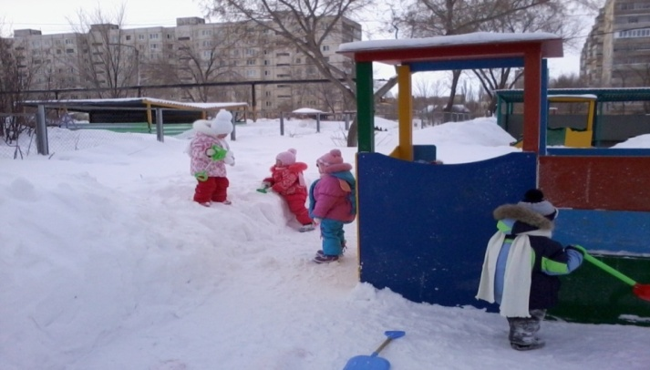
Образовательная деятельность с дошкольниками
- Проведение тематической образовательной деятельности (Темы: «Золотая рыбка», «Аквариум дома», «Подводный мир»);
- Рассказы воспитателей, комментарии с рассматриванием сюжетных картинок, иллюстраций с изображением моря, морских и речных пейзажов, подводного мира в комплексе, альбомов «Рыбы», «Морские обитатели»;
- Проведение подвижных игр, выполнение разнообразных упражнений, двигательных заданий по предлагаемой теме
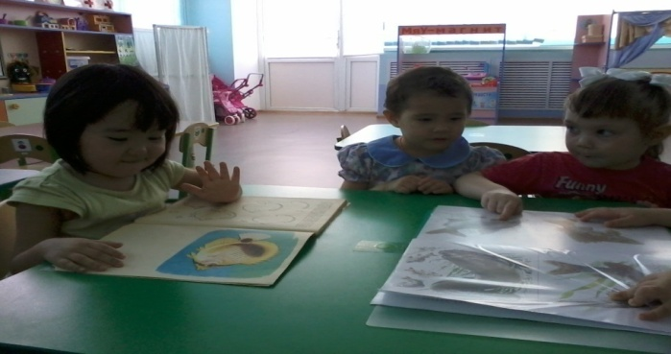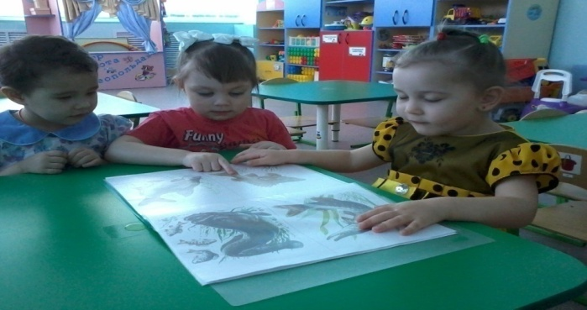

Работа с родителями
- На информационных стендах размещались консультации следующего содержания: «Прогулки зимой», «Играем со снегом и познаем его свойства», «Сохранение и укрепление здоровья младших дошкольников»;
- Индивидуальное консультирование – одна из наиболее эффективных форм работы;
- Организация комплексных работ по расчистке группового участка от снега

Оценка результата проекта
«Зимняя прогулка с детьми раннего возраста»
Наблюдая за детьми, играя с ними, родители и мы, воспитатели, видим, как формируются интересы ребенка, развивается его двигательная активность. Личное участие взрослого в играх детей активизирует детей, выполнение различных двигательных заданий, создаёт радостное настроение.
Создавая условия для развития двигательной активности детей с использованием сюжетно - игровых ситуаций, здоровьесберегающих технологий, мы взрослые, способствуем развитию их инициативы, самостоятельности, что в конечном итоге ведёт к их разностороннему развитию и оздоровлению, формированию основ двигательной культуры.

